SMYSLOVÉ ORGÁNY
- SLUCH -

MEZIPŘEDMĚTOVÉ VZTAHY
Český jazyk – možnost rozšíření rozsahu výstupního popisu (sloh, vyprávění)

KLÍČOVÉ KOMPETENCE
Kompetence sociální a personální
Aktivita v kostce
Žáci získají vlastní zkušenost běžných životních situací s hendikepem sluchu.

Motivace
Žáci se podívají na přiložené video.

popis aktivity
Žáci si pomocí sluchátek nebo špuntů do uší vytvoří hendikep. Dále pokračují dle zadání a plní úkoly. Na závěr provedou reflexi vlastní činnosti.

Cíl aktivity
Žáci získají osobní zkušenost života s hendikepem.
Žáci poznávají funkci smyslových orgánů praktickou zkušeností.
Žáci se mohou snadněji zapojit do inkluze díky pochopení a docenění žáků s hendikepem.

Reflexe
V závěru přílohy je škála s hodnocením. V reflexi žáci vyznačí, v jaké míře látce porozuměli a co si potřebuje procvičit + provedení reflexe podle zadání v příloze.

Kontrola
Vytvořený text žáci zašlou učiteli přírodopisu pro kontrolu a hodnocení aktivity.

Alternativa
Závěr aktivity lze mezipředmětově propojit s českým jazykem a odevzdat text ve větším rozsahu jako slohovou práci – vyprávění.



20 minut | Sluchátka, špunty do uší

Vlastní poznámky

Smyslové orgány - simulace sluchového hendikepu
Motivace:
https://www.youtube.com/watch?v=cQMRtMlw0KU
Zadání:
Žák se „získaným dočasným hendikepem“ přijde za spolužákem po týdenní absenci ve škole a zjišťuje následující:
- Zda žáci psali nějaký test a co bylo jeho obsahem;
- zda mu půjčí sešity na přepsání, kdy a na jak dlouho je může mít u sebe;
- zda byly zadány nějaké úkoly;
- zda jsou plánované testy nebo exkurze.
Žák se získaným dočasným hendikepem – snížení zvukového vjemu
- Za pomoci sluchátek/špuntů snižte sluchový vjem na cca na 50% běžného stavu.
Partner
- Artikuluje stejným způsobem jako při běžné konverzaci;
- mluvte tišeji;
- seďte přímo naproti žákovi.
Po provedení zadané situace odpověz na následující otázky:
- Bylo ti během situace komfortně?
- Na co ses nejvíce soustředil během konverzace?
- Zvládl bys mít hendikep po celý den (školy, kroužky,..)?
- Doporučil bys tuto aktivitu kamarádovi?
- Proč? Jaký přínos do běžného života může mít tato aktivita?
Do 7 – 10 vět shrň své pocity, dojmy a poznatky této aktivity. Popis i odpovědi odešli svému učiteli přírodopisu.

Jak se ti v této aktivitě dařilo? Označ na linii, kde se nacházíš
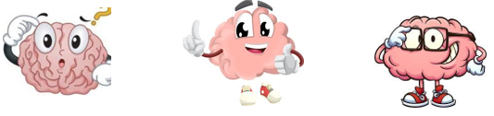
0 – 3 = Nerozumím učivu, potřebuji vysvětlit probíranou látku znovu.
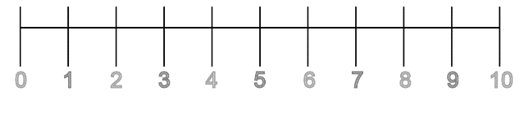
4 – 7 = Rozumím látce obecně a orientuji se v učivu. Ale nevysvětlím učivo spolužákovi ani nevyužiju získané informaci na názorném příkladu. Potřebuji si učivo ještě zopakovat.
8 – 10 = Rozumím probírané látce. Jsem schopen ji využít na názorném příkladu a ten popsat. Učivo mohu vysvětlit spolužákovi.
Potřebuji ještě procvičit ___________________________________________________________

Kontrola pro učitele
Vlastní kontrola
Možnosti:
- Bylo ti během situace komfortně?
Ano zvládl jsem to, byla to zajímavá zkušenost.
Ne, bylo mi nepříjemné slyšet omezeně.

- Na co ses nejvíce soustředil během konverzace?
Nejvíce jsem se soustředil/a na odezírání z úst partnera.

- Zvládl bys mít hendikep po celý den (školy, kroužky,..)?
Ano, byla by to zajímavá zkušenost.
Ne, nebylo by mi to příjemné.

- Doporučil bys tuto aktivitu kamarádovi?
Ano, bylo to přínosné.
Ne, bylo to velice nekomfortní.

- Proč? Jaký přínos do běžného života může mít tato aktivita?
Vcítění se do situace hendikepovaných.
Nalezení vlastních limitů a hranic.

